АКТ

с. Новошешминск 21.10.2016 г.

Согласно поручения Главы Новошешминского муниципального района РТ Контрольно-счетной палатой Новошешминского муниципального района совместно с Финансово-бюджетной палатой Новошешминского муниципального района проведена внеплановая выездная выборочная проверка работы сельских домов культуры, библиотек и работы тренеров в вечернее время.

проверка начата: 20.10.2016 г.
окончена: 20.10.2016 г.

Проверкой были охвачены: МБУ Подростковый клуб «Ажаган», Андреевский СК, Петропавловская сельская библиотека, МБОУ ДОД ДЮСШ. Проверка соблюдения режима работы СДК, библиотек, тренеров осуществлялась на основе утвержденных в установленном порядке графиков работы.
Проверкой установлено следующее:

- МБУ Подростковый клуб «Ажаган» с. Новошешминск, 20.10.2016г., четверг, время проверки 15.00
Согласно расписанию запланировано:
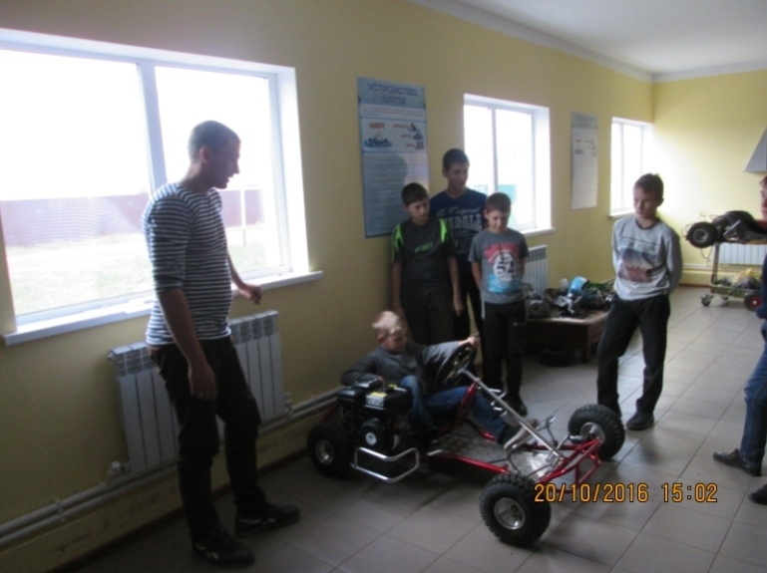
Секция картинг - тренер секции Завалишин А.С., время проведения: понедельник, вторник, среда, четверг, пятница с 14.00-16.00.
На момент проверки секция проводилась. Списочная численность составляет 19 человек. Фактически присутствовало 6 человек. (2 человека отсутствуют по болезни, 11 человек без причины). К проверке предоставлена программа секции, журнал учета посещаемости секции. Расписание секции размещено на информационном стенде. Нарушений не установлено. По итогу проверки было предложено разместить при входе в клуб «Ажаган» режим работы клуба.

2. Андреевский СК, 20.10.2016г., четверг, время проверки 15.25, режим работы с 14.00-15.00, в вечернее время с 19.00-22.00.
Согласно плану мероприятий на момент проверки был запланирован кружок рисования. Время проведения: четверг с 15.00-16.00 (для детей до 14 лет).
На момент проверки СК был закрыт.
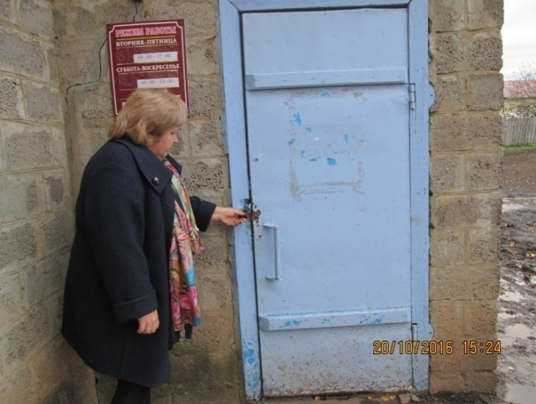
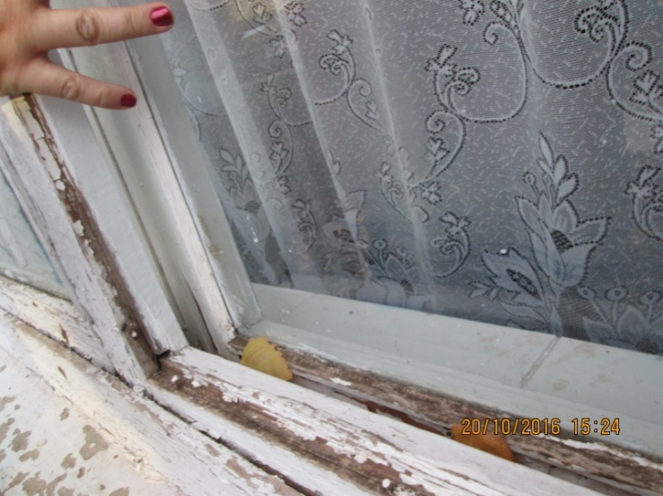
В ходе проверки было установлено, что в здании СК в оконной раме с внешней стороны отсутствует стекло.

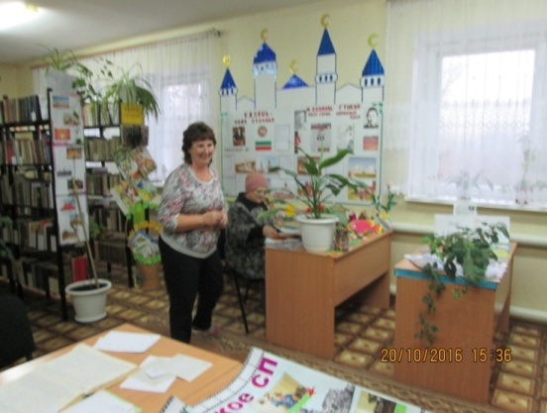
3. Петропавловская сельская библиотека, 20.10.2016г, четверг, время проверки 15.30, режим работы с 10.00-12.00; с 13.00-17.00.
На момент проверки присутствовала заведующая библиотеки Патрикеева Н.Ф. и один посетитель. К проверке предоставлен план работы на октябрь 2016г, учет посещаемости сельской библиотеки ведется в электронном виде. Нарушений не установлено.

4.МБУ Подростковый клуб «Ажаган» с.Зиреклы, 20.10.2016г., четверг , время проверки 16.30
Согласно расписанию запланировано:
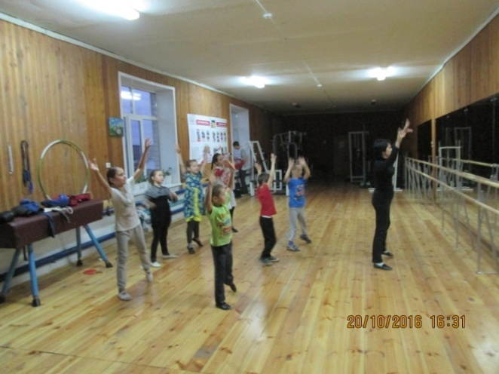
Секция хореографии – руководитель Сафарова Л.Г., время проведения вторник, четверг с 16.00-18.00, суббота с 15.00-18.00.
Списочная численность составляет 14 человек. Фактически присутствовало 7 человек. Постоянно секцию посещают 12 детей. В настоящее время 5 человек отсутствуют по болезни. График проведения секции размещен при входе в клуб «Ажаган» и на информационном стенде. Учет посещаемости ведется в электронном виде. Нарушений не установлено.
5. МБОУ ДОД ДЮСШ, 20.10.2016г., четверг, время проверки 18.20
Согласно расписанию запланировано:
Спортивная секция по боксу - тренер Шабалин Л.Ю., время проведения: вторник, четверг с 18.00-20.30.
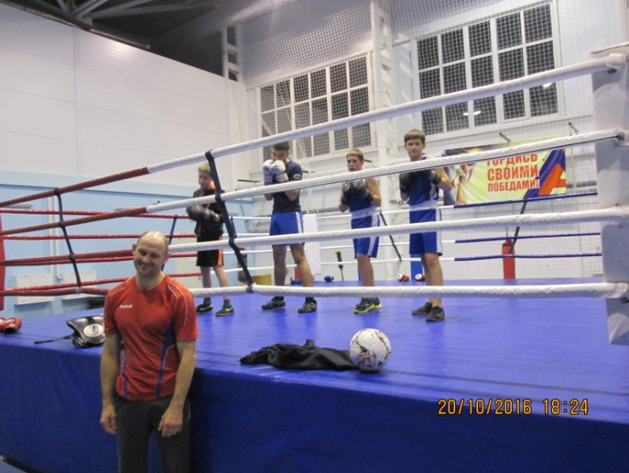
Списочная численность составляет 35 человек. (3 группы). По информации Шабалина Л.Ю. на момент проверки занятие проходило со второй группой. В данной группе числится 10 человек. Фактически присутствовало 4 человека (7,8 классы). 6 человек отсутствовало - это ученики 9 классов. Причина отсутствия - подготовка к экзаменам (консультации). Расписание занятий размещено на информационном стенде, учет посещаемости ведется в электронном виде. Нарушений не установлено.

Зам.председателя Финансово-бюджетной палаты
Новошешминского муниципального
района РТ Завалишина Н.А.

Специалист Контрольно-счетной палаты
Новошешминского муниципального района РТ Былинкина Л.В.

